Título componente | Video Animado o Motion
Título del video | Procedimientos para la producción higiénica de derivados lácteos
Texto descriptivo | El video a continuación servirá de guía para el aprendiz para entender el adecuado manejo higiénico y los procesos clave en la producción de derivados lácteos fermentados, desde la recepción de la leche hasta el envasado del producto terminado.
Escena | Imagen | Narración (voz en off) | Texto
Escena 1 | 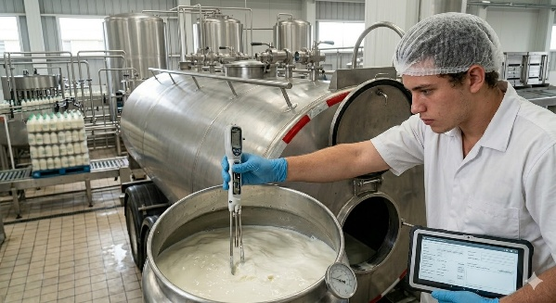https://lh3.googleusercontent.com/gg-dl/AOI_d_-4-DrVMUrNj72vM6PIVUI8tIA-ExRuH8RJybmSeV6WtkKJFTfB29U6_2H-h7tTyJ7FWRlabNe1JDl6RMNTnPmrNC24Epm-wAqYtZY9jweVxBEJo0iJ5mrPlWZCm1R5A5mUVlcldVoeCeowoNgHslEevOcGBtOTFL_0bgck7uvcZavA=s1600-rj?authuser=1 | Estimado aprendiz, reciba una cordial bienvenida. Nos complace iniciar este tema fundamental, titulado "Procedimientos para la producción higiénica de derivados lácteos", en el que exploramos el recorrido que sigue la leche desde su ingreso a la planta hasta su transformación en productos seguros y de calidad. | Procedimientos para la producción higiénica de derivados lácteos.
Escena 2 | 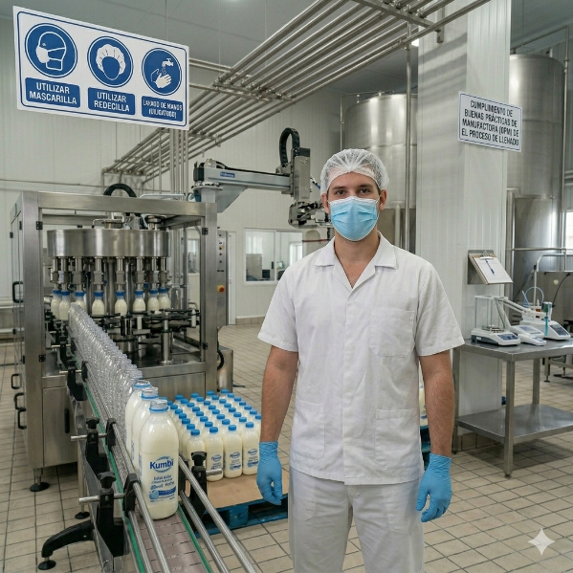https://lh3.googleusercontent.com/gg-dl/AOI_d__BaXEff_U_GmPTp4z06-_exKWezjoSWk3TDXC1Tgpu74d81r4vwmkrjoDG1QAUgQ3Bgkl2ReaFf7-474kCA2D5Xk7FbQCqkHrQ7vmeuQdIQsWtDPB5gOv3dJ17VDpylNC61SqmUS7EZXOwPdMNLlojsKjb_CgOmKiiNV8WwXo-CFhNhg=s1600-rj?authuser=1 | Una vez comprendidos el marco normativo y los principios fundamentales de las Buenas Prácticas de Manufactura, el siguiente paso es adentrarse en el flujo mismo del proceso lácteo. Este tema se centra en la identificación de los procedimientos críticos que garantizan la inocuidad desde el momento en que la leche cruda ingresa al establecimiento hasta que se convierte en un producto listo para el consumidor. | Identificación de procedimientos críticos para garantizar la inocuidad.
Escena 3 | 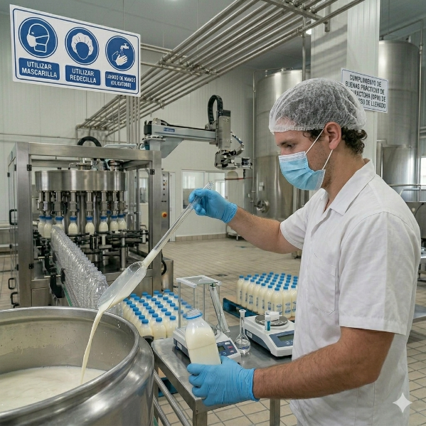 https://lh3.googleusercontent.com/gg-dl/AOI_d_98Ei6qgdxaoXryz4hm52JCL3anwB6Kpl7Ow5URZ3P3o1HTMOBA9-JYY0GIPJIAY4GtTxPUiH3FlfL5qtkyYzuNG7f5OYGWy5lwuABmWMoQhrtcQrJWKUwHZj_vzSjjFUUxvjviRseFGNfWH00KYpc_k4dDqiK5IwA2lJLAD2LY2tyA=s1600-rj?authuser=1 | El recorrido inicia con la recepción de la leche cruda, un punto de control vital. Aquí se debe identificar la importancia de verificar la temperatura (máximo 4 °C), la acidez (≤18 °Dornic), la densidad, la crioscopia y las pruebas de antibióticos, así como la integridad del vehículo de transporte. Posteriormente, se analiza el almacenamiento seguro en tanques de frío, enfatizando la correcta segregación y el control continuo de la cadena de frío. | Recepción de leche cruda: temperatura, acidez, crioscopia, antibióticos. - Almacenamiento seguro: cadena de frío y segregación.
Escena 4 | 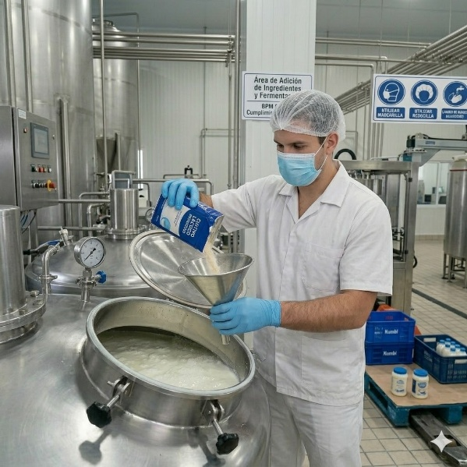 https://lh3.googleusercontent.com/gg-dl/AOI_d_9VXHi1VBWF5favEw4DFTM_9JT0oK002VtOUh4Gjm6nTrub1ru1PNQce9J9JhGhOWWkjJ_2V_S4dU1LOok1341RZl2KSBi3DyCb0Q7Tx3a1X01AK620NaA1uceGLTTtw64WVW8r0seoMO9XvO-5TYP1eHPXL-4KHnQ2D7frqdm4P80Vig=s1600-rj?authuser=2 | La fase de procesamiento es quizás la más dinámica y, por ende, la de mayor riesgo. En ella se profundiza en las medidas para controlar la pasteurización (85-95 °C/5-10 min), la homogeneización, la inoculación con cultivos lácticos y la fermentación controlada (42-45 °C hasta pH 4,4-4,6). Se enfatiza la importancia del enfriamiento rápido para detener la fermentación y evitar sobre acidificación. | Fase dinámica y de mayor riesgo. Pasteurización: punto crítico de control.  Fermentación: temperatura y pH. -Enfriamiento rápido: detiene la fermentación.
Escena 5 | 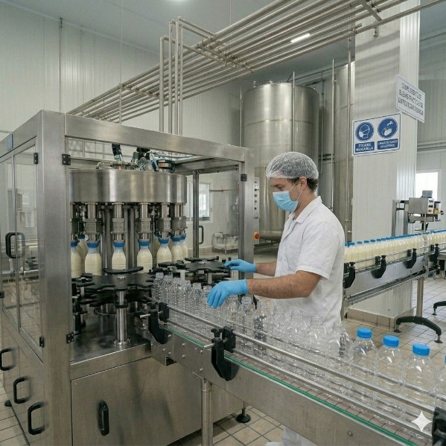https://lh3.googleusercontent.com/gg-dl/AOI_d__kRhCLGE2NEZjJimfPSKHar9D0x7y7DGz3vuTnSUB8ufjmRJ-QuotujL8sX7Zhcmov1ALd-1KsAEhNByBoNODmKPVs8OzcnDDyNgtogFLZKUET7QVVJmw4ZQjeNHzZTpwXb3xE5pAQ7iV6k2y51dcbugWnIyPd8gYTLpRaDAKL8uVC=s1024-rj | Finalmente, el tema aborda el envasado aséptico y la gestión de la vida útil. Se identifican los parámetros críticos para el envasado: integridad del envase, temperatura de llenado, hermeticidad del cierre y condiciones de almacenamiento (refrigeración para yogur y kumis; ambiente fresco para arequipe envasado asépticamente). Se cierra con el manejo higiénico de residuos y la trazabilidad del producto terminado. | Envasado aséptico: integridad, temperatura, hermeticidad. Almacenamiento: refrigeración para fermentados; ambiente fresco para dulces.  Trazabilidad y manejo de residuos.
Escena 6 | 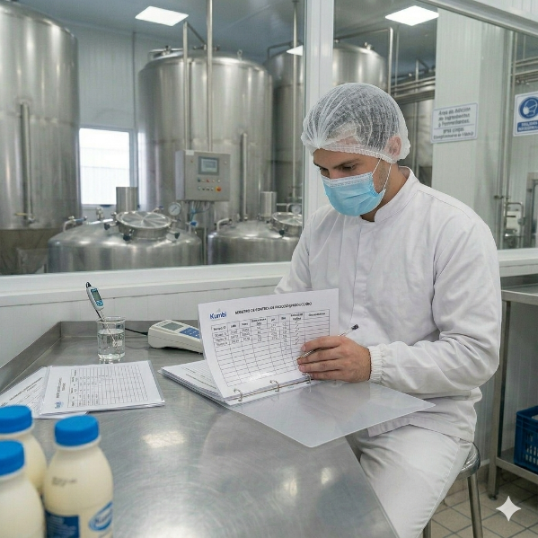 https://lh3.googleusercontent.com/gg-dl/AOI_d__LUHeL02yhcnuMk5PJAfPwa9hOLHwx8Y2_3wkGWGtBFHLpm3BJ06_592zPL_AB4Wzq6YPfv99CTZTf7KwTkL3KzNJ0dP0iLYzFdMH-E9HCr59tBxA-KbwhPV0utiDcZy4FUwlzgsVQFz1z8GGUcLXE1SWhOUU5HuB9K9ZDdiHO1p0eqQ=s1600-rj?authuser=2 . | Comprender estos procedimientos de forma integral le permitirá visualizar la operación diaria no como tareas aisladas, sino como una cadena de pasos interconectados donde la seguridad y la calidad son valores agregados. Le invitamos a apropiarse y aplicar los conceptos y métodos disponibles para llevar a cabo un mejor proceso en la producción de derivados lácteos. | Aplicar conceptos y métodos de BPM para mejorar la seguridad alimentaria y la calidad del producto.

